Hardware de procesamiento, almacenamiento, comunicación, Buses de Datos, Control y Dirección
Luis Falla



Universidad San Carlos de Guatemala
Facultad de ingeniería.
Ingeniería en ciencias y sistemas

Indice
Indice 2
Competencia(s) 4
Tecnologías RISC/CISC 4
Objetivo 4
Introducción 4
Contenido 4
Pongamos en Práctica la Teoría 5
Caso de Estudio 1 5
Caso de Estudio 2 5
Memoria Principal y Secundaria 6
Objetivo 6
Introducción 6
Contenido 6
Pongamos en Práctica la Teoría 7
Caso de Estudio 1 7
Caso de Estudio 2 7
Tarjetas de red, routers, switches, AP’s. 8
Objetivo 8
Introducción 8
Contenido 8
Pongamos en Práctica la Teoría 9
Caso de Estudio 1 9
Caso de Estudio 2 9
Hardware de seguridad 10
Objetivo 10
Introducción 10
Contenido 10
Pongamos en Práctica la Teoría 11
Caso de Estudio 1 11
Caso de Estudio 2 11
Buses de control, datos y dirección 11
Objetivo 11
Introducción 11
Contenido 11
Pongamos en Práctica la Teoría 12
Caso de Estudio 1 12
Caso de Estudio 2 12
Conclusión General 13
Referencias 13

Competencia(s)
Analiza la arquitectura y organización de una computadora mediante el estudio de sus componentes de hardware para comprender el funcionamiento integral de un sistema

Tecnologías RISC/CISC

Objetivo
Comprender las diferencias entre las arquitecturas RISC y CISC, su aplicación en el hardware de procesamiento y su impacto en el rendimiento de distintos dispositivos.

Introducción
Los procesadores son el núcleo de las computadoras y dispositivos inteligentes. Su arquitectura define cómo ejecutan instrucciones y cuánta energía consumen. Dos modelos predominan: RISC y CISC.

Contenido
RISC (Reduced Instruction Set Computer) utiliza instrucciones simples que se ejecutan en un solo ciclo de reloj. Es eficiente, rápido y consume poca energía, por lo que se utiliza en móviles, tablets y sistemas embebidos.
CISC (Complex Instruction Set Computer) permite instrucciones complejas que pueden ejecutarse en múltiples ciclos. Favorece la compatibilidad con software y es común en PCs, laptops y consolas.
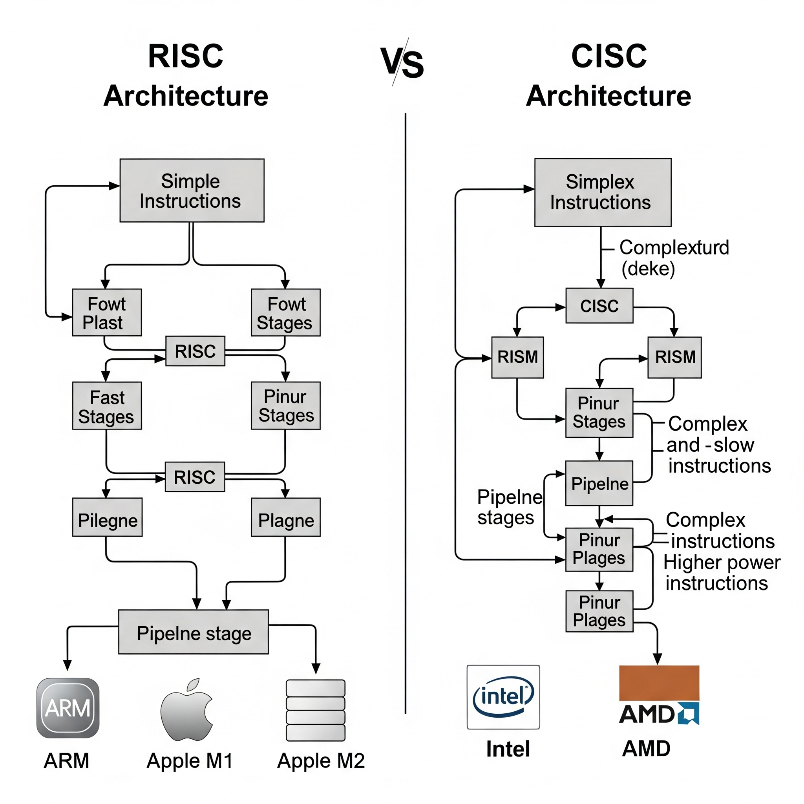
La elección entre RISC y CISC depende del uso. Si se busca eficiencia energética, como en smartphones, se prefiere RISC. Si se requiere potencia y compatibilidad con múltiples programas, CISC es más adecuado.

Pongamos en Práctica la Teoría

Caso de Estudio 1
Procesadores móviles ARM en smartphones.
Estos chips usan arquitectura RISC para optimizar la batería y temperatura, permitiendo al usuario trabajar durante muchas horas.

Caso de Estudio 2
Intel Core i7 en estaciones de trabajo.
Procesadores CISC que soportan grandes cargas de software, como edición de video o simulación de datos.

Memoria Principal y Secundaria

Objetivo
Diferenciar los tipos de memoria en una computadora y comprender su papel en el almacenamiento temporal y permanente de datos.

Introducción
La memoria permite a una computadora conservar datos. Según su función y duración, se clasifica como principal o secundaria.

Contenido
Memoria principal: La más común es la RAM, usada para guardar temporalmente datos mientras el sistema está activo. Es rápida, pero volátil.
Memoria secundaria: Guarda información de manera permanente. Incluye discos duros (HDD), unidades de estado sólido (SSD), DVDs y cintas magnéticas.
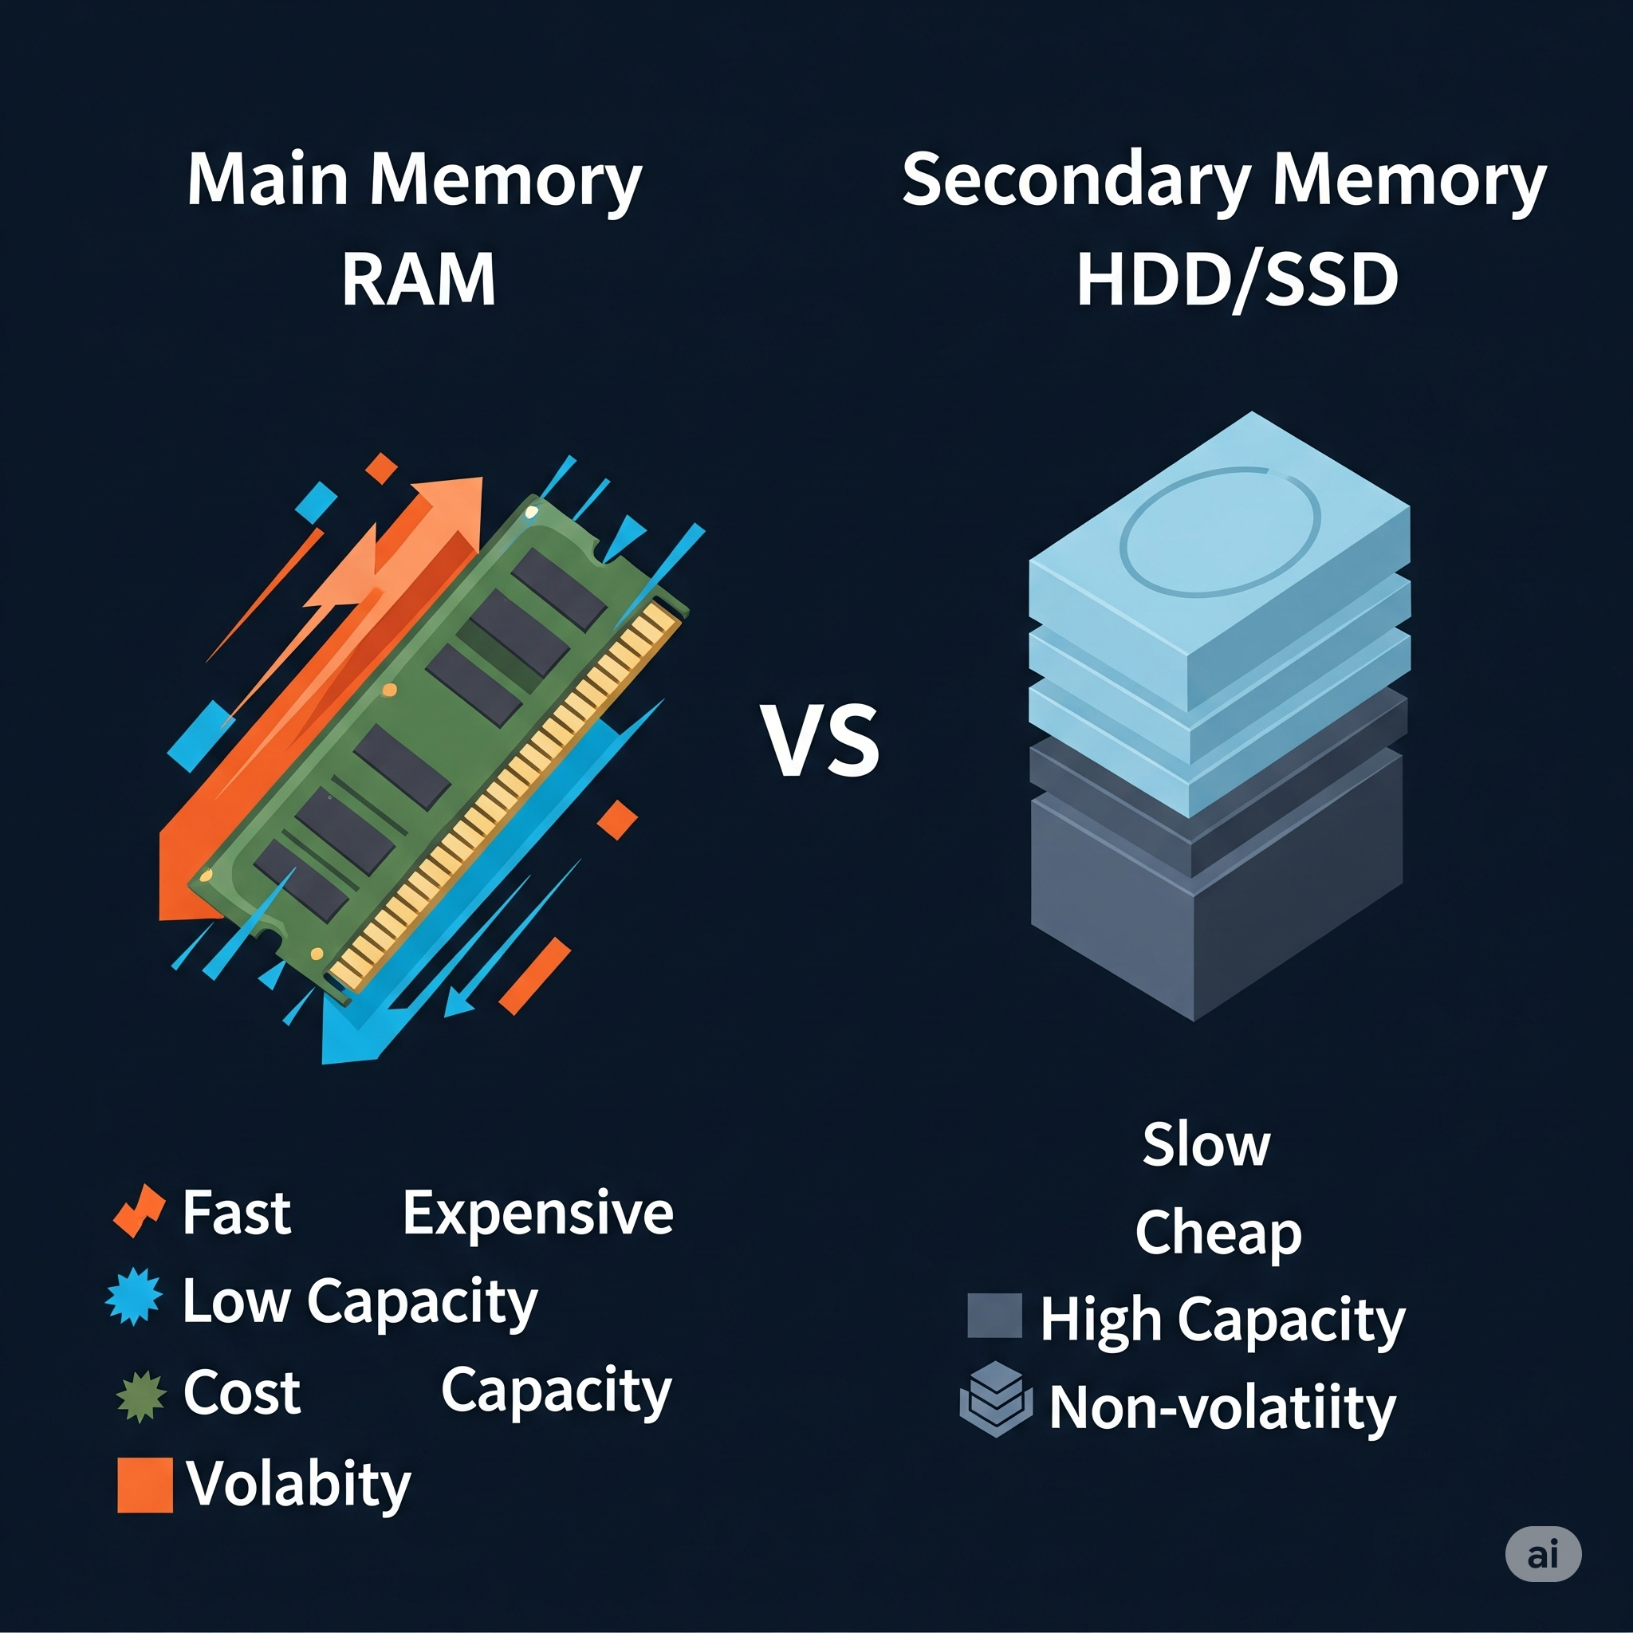
La RAM es ideal para velocidad, mientras que los SSD ofrecen un balance entre velocidad y capacidad. Las cintas magnéticas aún se usan en respaldos empresariales por su bajo costo por gigabyte.

Pongamos en Práctica la Teoría

Caso de Estudio 1
Movistar España y cintas magnéticas.
Usadas para almacenamiento masivo y respaldo de información crítica.

Caso de Estudio 2
SSD en laptops modernas.
Reducen el tiempo de arranque y mejoran la carga de aplicaciones pesadas.

Tarjetas de red, routers, switches, AP’s.

Objetivo
Identificar los dispositivos que permiten la comunicación entre computadoras y el acceso a redes locales e Internet.

Introducción
El hardware de red conecta computadoras entre sí o con Internet. Cada componente tiene un rol específico en esta comunicación.

Contenido
- Tarjeta de red (NIC): Permite al equipo conectarse a una red cableada o inalámbrica.
- Switch: Conecta múltiples dispositivos dentro de una red LAN.
- Router: Establece conexión entre la red local e Internet.
- Access Point (AP): Expande la red inalámbrica en zonas donde la señal es débil.
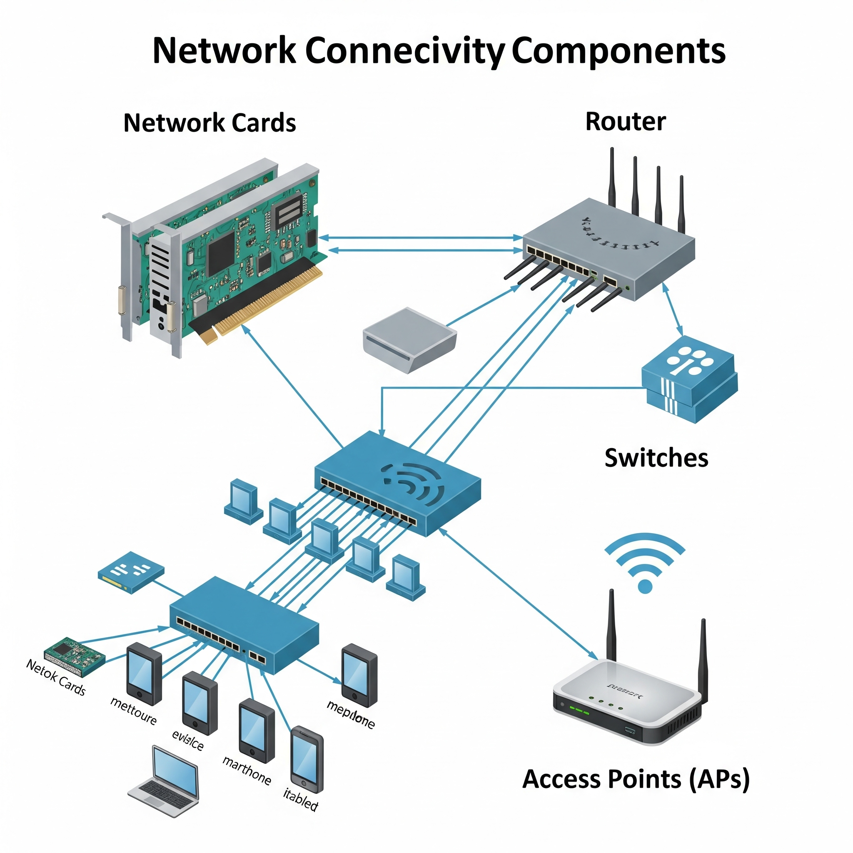
Cada componente ayuda a construir redes estables. En empresas, es común usar switches para LAN internas y routers para acceder a servicios externos.

Pongamos en Práctica la Teoría

Caso de Estudio 1
Red LAN en oficinas.
Conecta computadoras internas sin exponerlas a Internet, asegurando productividad y privacidad.

Caso de Estudio 2
Uso de Access Points en instituciones educativas.
Permiten conectividad Wi-Fi en aulas o laboratorios grandes.

Hardware de seguridad

Objetivo
Comprender la función de dispositivos de hardware orientados a proteger la red y la información.

Introducción
Proteger una red es fundamental para prevenir ataques, filtraciones o accesos indebidos. Aquí entra el hardware de seguridad.

Contenido
- Firewall: Filtra tráfico según reglas definidas.
- IDS (Intrusion Detection System): Detecta comportamientos sospechosos.
- Gateway de seguridad: Controla el tráfico entre redes internas y externas.
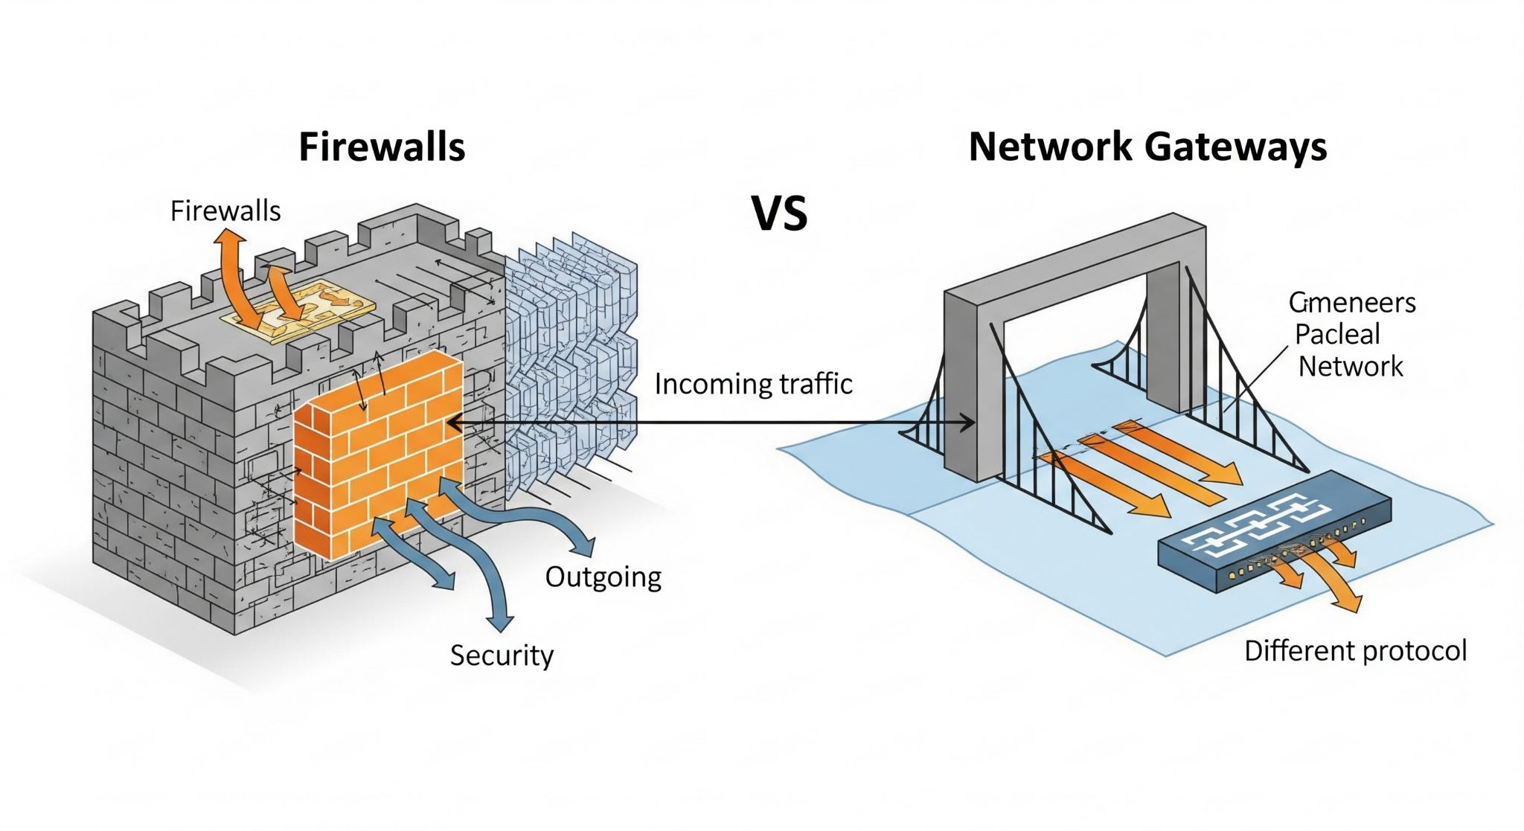
El firewall actúa como una puerta. Solo permite la entrada a quienes cumplen las reglas, y bloquea el resto.

Pongamos en Práctica la Teoría

Caso de Estudio 1
Firewall en red empresarial.
Solo se permite tráfico en los puertos necesarios (por ejemplo, web o correo).

Caso de Estudio 2
IDS detectando tráfico anómalo.
Un servidor recibe muchos intentos de acceso y se alerta al administrador.

Buses de control, datos y dirección

Objetivo
Conocer los tipos de buses y su función en la comunicación interna del sistema.

Introducción
Los buses son canales por donde se transmite información dentro del sistema, desde la CPU hasta la memoria o dispositivos.

Contenido
- Bus de datos: Transporta información.
- Bus de dirección: Indica a qué parte de la memoria se accede.
- Bus de control: Coordina operaciones como lectura y escritura.
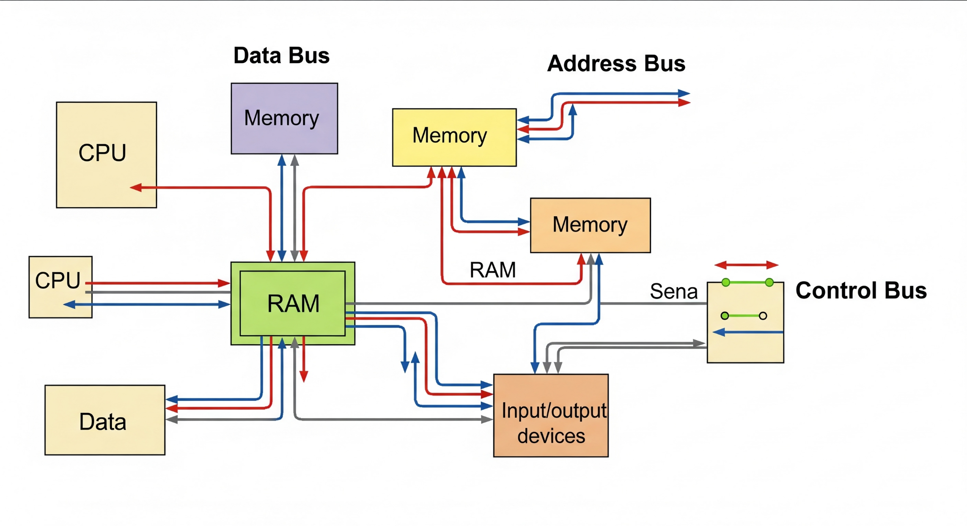
Al abrir un archivo, la CPU localiza su dirección, accede a los datos y coordina la operación usando estos buses.

Pongamos en Práctica la Teoría

Caso de Estudio 1
Transferencia de datos en RAM.
La CPU usa el bus de dirección y datos para procesar instrucciones cargadas en memoria.

Caso de Estudio 2
Ejecución de instrucciones.
El bus de control envía señales para que los componentes actúen en el orden correcto.

Conclusión General
El estudio de la arquitectura y organización del hardware revela que una computadora está compuesta por diversos módulos especializados, cada uno con una función esencial en el procesamiento, almacenamiento, comunicación y seguridad de la información. Las arquitecturas RISC y CISC ofrecen enfoques distintos en el diseño de procesadores, adaptándose a diferentes necesidades de rendimiento y eficiencia. Además, la conexión entre estos componentes, facilitada por los buses de datos, control y dirección, permite que el sistema funcione de manera coordinada. Comprender cómo interactúan estos elementos no solo permite interpretar el funcionamiento de un equipo, sino también optimizar su uso y desempeño en contextos académicos, empresariales o tecnológicos.

Referencias
- Patterson, D. A., & Hennessy, J. L. (2017). Computer Organization and Design RISC-V Edition. Morgan Kaufmann.
- Stallings, W. (2018). Computer Organization and Architecture. Pearson.
- Tanenbaum, A. S., & Bos, H. (2014). Modern Operating Systems. Pearson.
- Intel® ARK: https://ark.intel.com
- ARM Architecture: https://www.arm.com/architecture
- PanoramaAudiovisual, 2 julio 2018, Almacenamiento en cinta LTO7 de Fujifilm en Movistar+, https://www.youtube.com/watch?v=z99q6UBVYLU.

